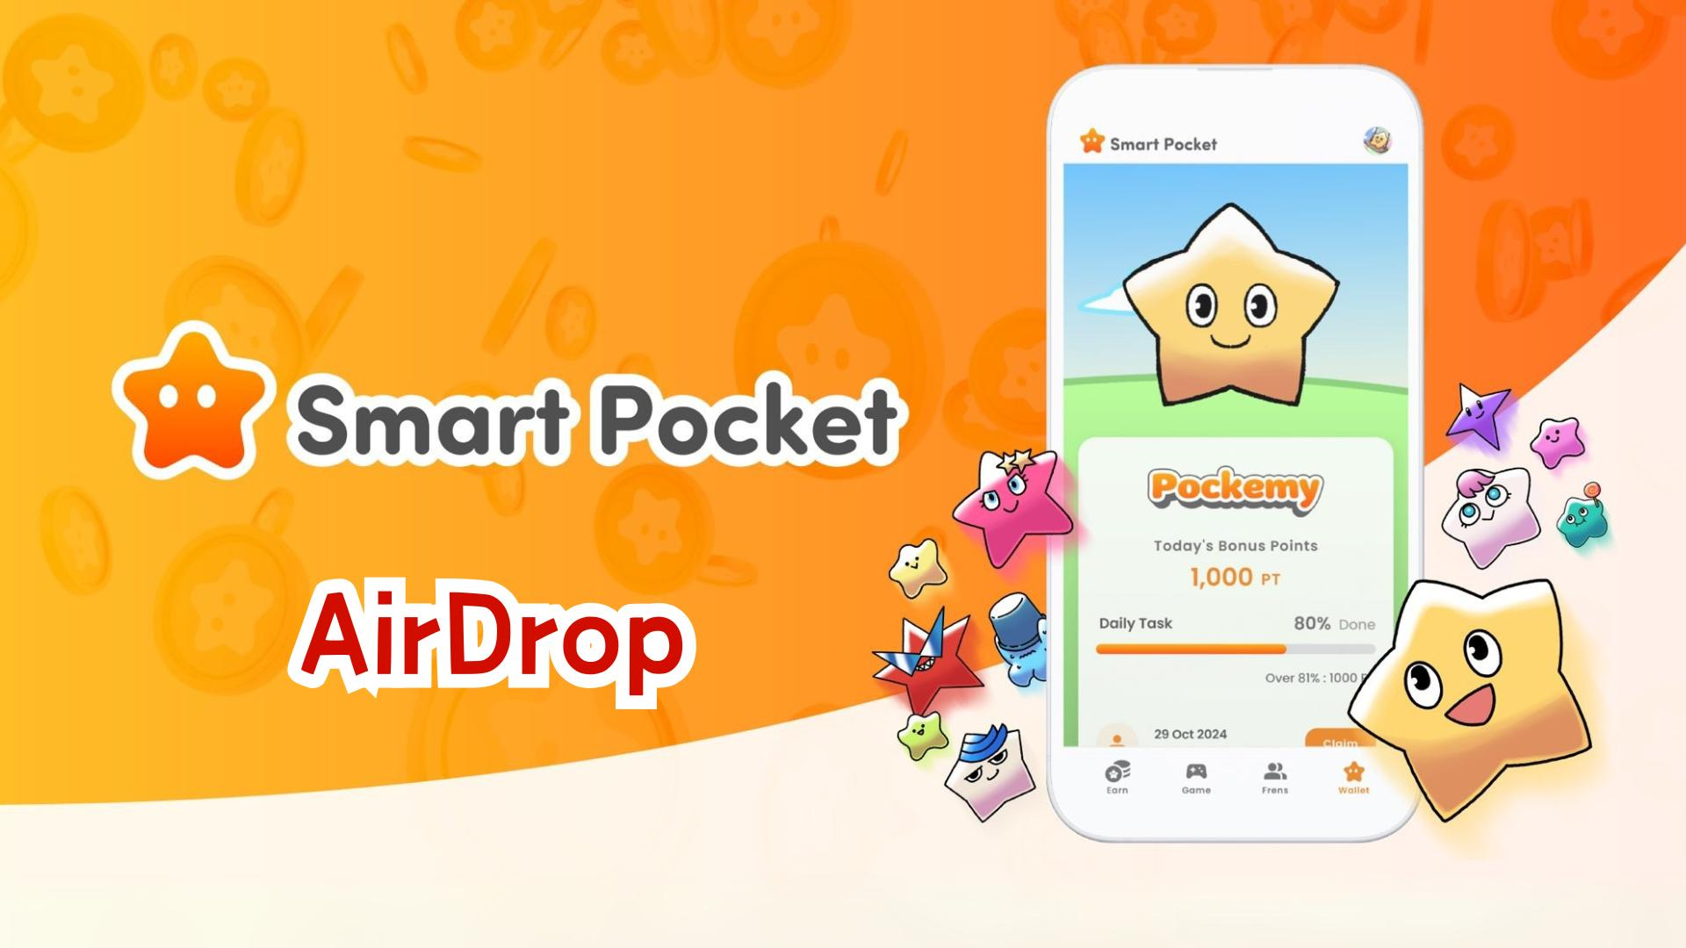

**Ứng dụng Smart Pocket giới thiệu tính năng AirDrop! Hướng dẫn đầy đủ để nhận token $SP**

**Xin chào mọi người!  
  
Trước đây, chúng tôi đã giới thiệu tính năng Wallet. Hôm nay, chúng tôi rất vui mừng được ra mắt tab "AirDrop" mới, một tính năng được mong đợi từ lâu!**

**Xem thông báo chính thức tại đây: https://x.com/smapocke/status/1865293104221393092**

**Nếu bạn bỏ lỡ hướng dẫn về tính năng Wallet, hãy đọc tại đây: https://note.com/japan_dao/n/ndce1c1b252cc**

# Mục lục

* Các tính năng mới của ứng dụng Smart Pocket
* Giới thiệu về token $SP
* Điều kiện nhận AirDrop
* Kết luận

# Các tính năng mới của ứng dụng Smart Pocket

Tính năng AirDrop là một bổ sung thú vị cho ứng dụng Smart Pocket, có sẵn cho cả người dùng mới và người dùng hiện tại!

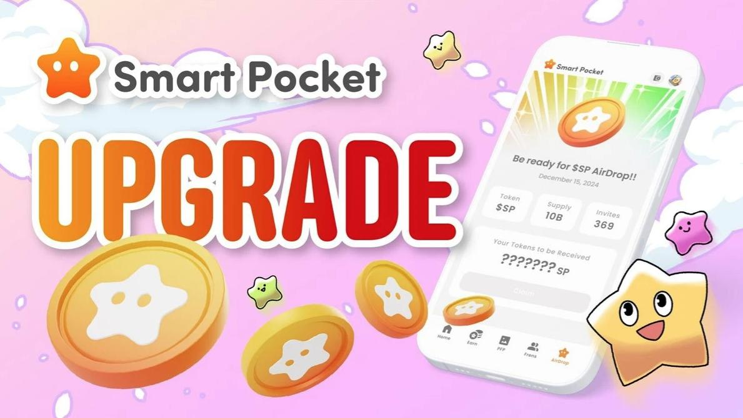

# Giới thiệu về token $SP

$SP là token mới nhất trong hệ sinh thái Smart Pocket.

## Đặc điểm chính

* Tổng cung: 100 tỷ token (100B)
* Phân phối token: Chi tiết sẽ được công bố sau. Token có thể được phân phối dựa trên bảng xếp hạng, quyền sở hữu $SP BOX NFT và các NFT đặc biệt khác.
* Kế hoạch trong tương lai:
* Cơ hội nhận AirDrop thông qua staking SP cho các dự án mới
* Quyền nhận token từ các dự án trong tương lai
* Nhiều ứng dụng khác nhau trong hệ sinh thái

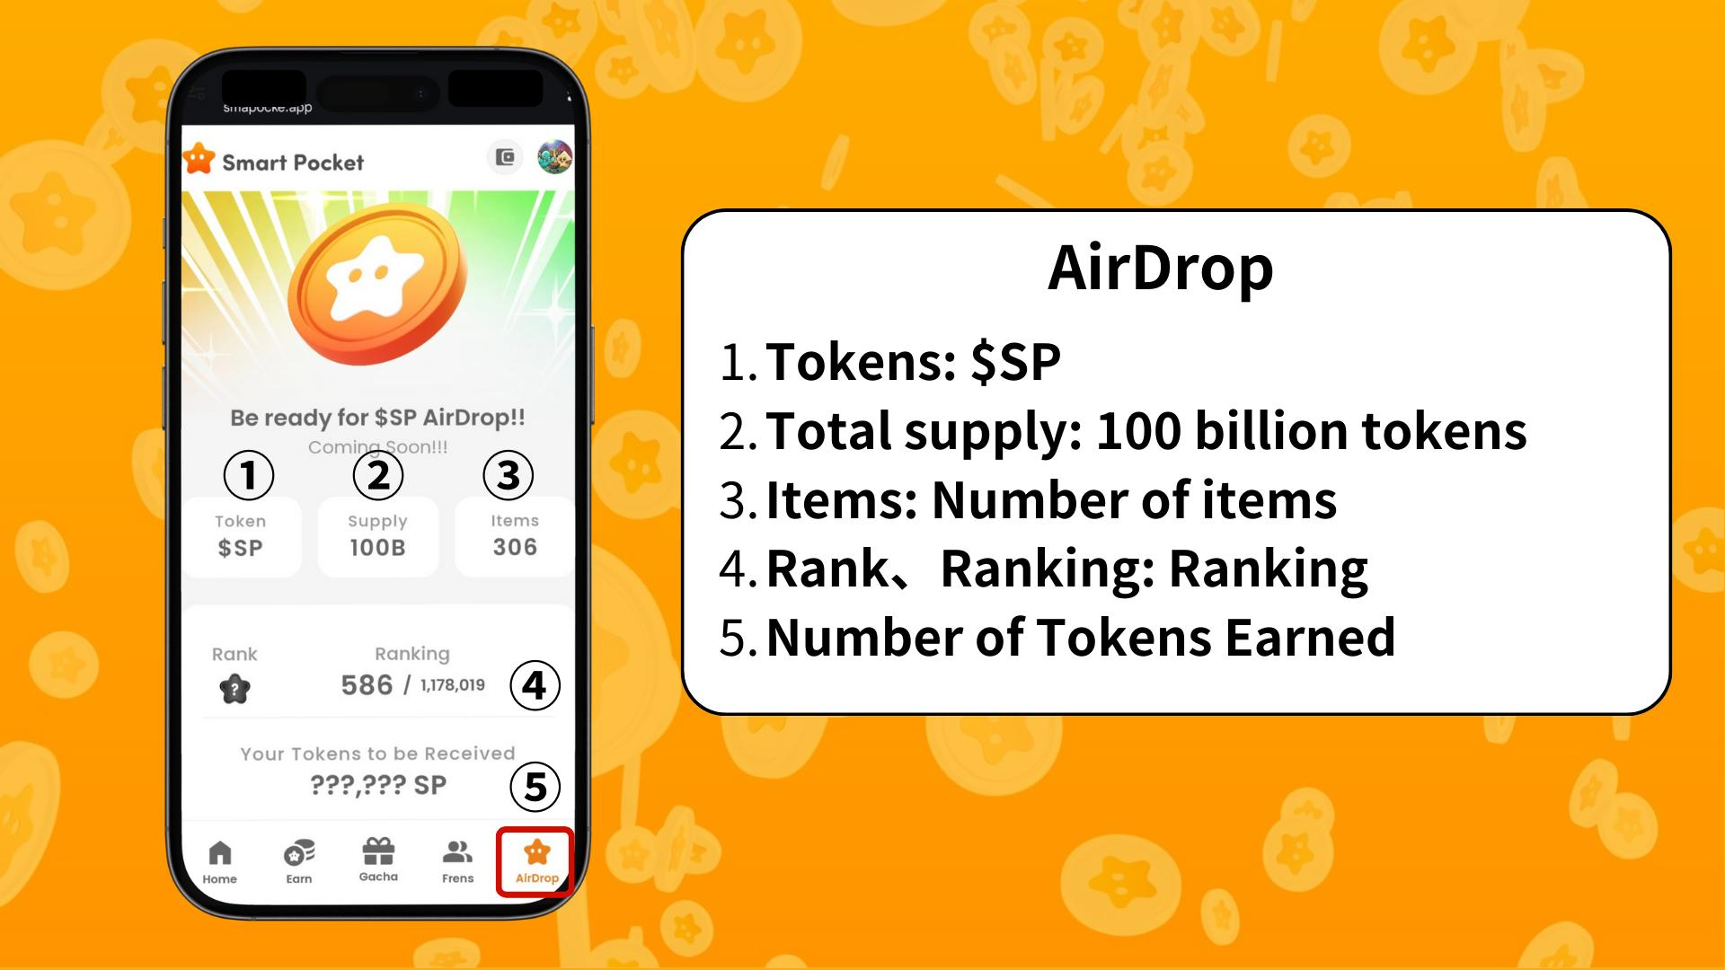

# Điều kiện nhận AirDrop

Hiện tại, điều kiện nhận AirDrop chủ yếu dựa vào số lượng Items và Ranking.

* Sử dụng điểm để đổi thêm vật phẩm Pockemy
* Mint miễn phí SBT giới hạn

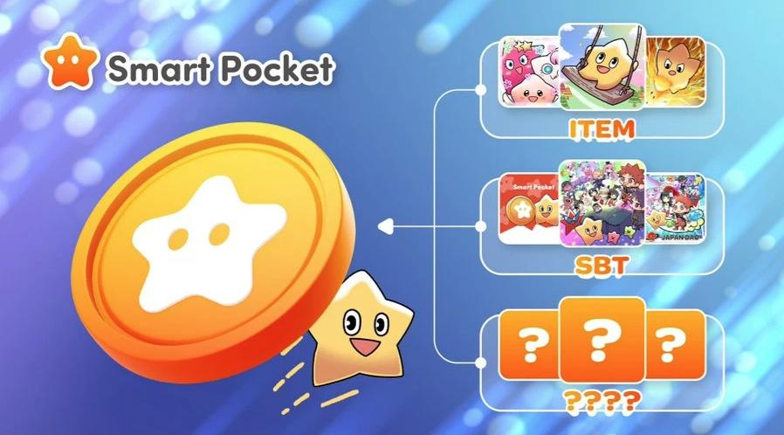

Bảng xếp hạng được chia thành các cấp S, A, B và C, với tỷ lệ AirDrop được xác định dựa trên thứ hạng.



Lưu ý: Càng thu thập nhiều vật phẩm, thứ hạng của bạn càng cao. Vì vậy, nên sử dụng điểm SP.  
  
Để biết thêm thông tin về cách kiếm điểm và nhận NFT/SBT độc quyền, hãy xem tại đây: https://note.com/japan_dao/n/nfa9879331899

Xem hướng dẫn PFP Gacha tại đây: https://note.com/japan_dao/n/n521a5818be74

# Kết luận

Với việc bổ sung tính năng AirDrop, ứng dụng Smart Pocket đã trở thành một nền tảng hấp dẫn hơn. Bằng cách hoàn thành các nhiệm vụ hàng ngày, mint SBT và sử dụng tính năng gacha, người dùng có nhiều cơ hội hơn để nhận được token $SP.

Hãy cùng nhau khám phá thế giới Smart Pocket đang phát triển không ngừng!

# 📢 Cập nhật thông tin mới nhất 📢

* Trang web chính thức của Smart Pocket: https://smapocke.com/
* Máy chủ Discord chính thức của Smart Pocket: https://discord.com/invite/smartpocket
* Tài khoản X chính thức của Smart Pocket: https://x.com/smapocke
* Tài khoản X chính thức của Pockemy: https://x.com/pockemys